МИНИСТЕРСТВО НАУКИ И ВЫСШЕГО ОБРАЗОВАНИЯ РОССИЙСКОЙ ФЕДЕРАЦИИ
ФЕДЕРАЛЬНОЕ ГОСУДАРСТВЕННОЕ БЮДЖЕТНОЕ ОБРАЗОВАТЕЛЬНОЕ УЧРЕЖДЕНИЕ ВЫСШЕГО ОБРАЗОВАНИЯ
«НАЦИОНАЛЬНЫЙ ИССЛЕДОВАТЕЛЬСКИЙ УНИВЕРСИТЕТ «МЭИ»»
Институт информационных и вычислительных технологий (ИВТИ)
Кафедра управления и интеллектуальных технологий (УИТ)
ОТЧЁТ
ПО ТИПОВОМУ РАСЧЁТУ
по курсу «Теория автоматического управления, часть 2»
Тема: «Анализ линейных импульсных систем автоматического управления»
Вариант № 103
Исполнитель:
Грудинин Е.К., группа А-03-23
Проверила:
Сидорова Е.Ю.
Москва, 2026 г.

Цель работы
Исследовать устойчивость и точность ИСАУ: найти дискретную передаточную функцию, сравнить точную и приближённую АФЧХ, рассчитать переходный процесс и ошибки. Сопоставить расчёт с моделированием в SimInTech.
Исходные данные
Заданы схема 5б и ИЭ 6а. Сигналы $x_{p}$ и $y(t)$ снимаются после $W_{1}$ и $W_{3}$ соответственно. На рис. 1 показано приведение к типовой схеме с единичной обратной связью.
Таблица 1 — Исходные данные
Параметр | Значение
Структурная схема | 5б
Импульсный элемент | 6а
Сдвиг импульса | $τ=0$
Период квантования | $T_{и}=0.01с$
Передаточная функция $W_{1}$ | $W_{1}(p)=10/p$
Передаточная функция $W_{2}$ | $W_{2}(p)=2/(1+p)$
Передаточная функция $W_{3}$ | $W_{3}(p)=(1+5p)/(1+2p)$

Обозначим усиление звена $W_{1}(p)=K/p$ через $K$; задано $K=10$.
Общий коэффициент усиления непрерывной части $k_{р}=2K=20$.
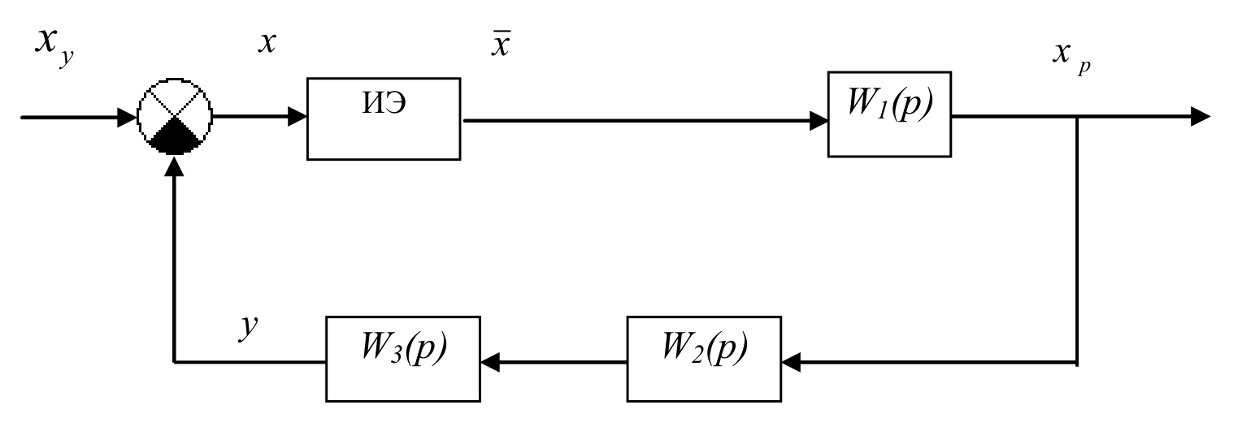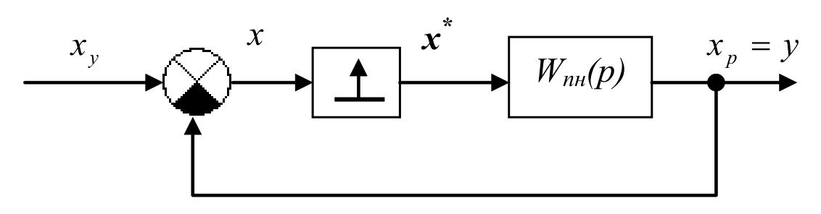
Рисунок 1 — Исходная схема 5б и типовая схема ИСАУ
1. Приведение к типовому виду
В схеме 5б звено $W_{1}$ находится в прямой ветви, $W_{2}$ и $W_{3}$ последовательно соединены в обратной. Поэтому:
$W_{н}(p)=W_{1}(p)W_{2}(p)W_{3}(p)=\frac{2K(1+5p)}{p(1+p)(1+2p)}$
Для заданного значения $K=10$ получаем:
$W_{н}(p)=\frac{20(1+5p)}{p(1+p)(1+2p)}$
Схема замещения ИЭ показана на рис. 2. При $τ=0$ передаточная функция звена запаздывания равна единице.
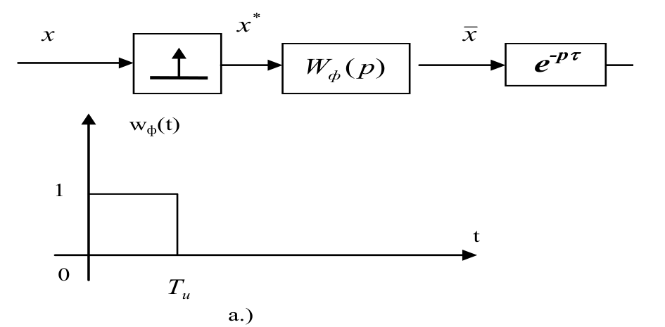
Рисунок 2 — Схема замещения ИЭ 6а и формирующий импульс
Формирующее звено соответствует прямоугольному импульсу длительности $T_{и}$:
$W_{ф}(p)=\frac{1−e^{−pT_{и}}}{p},T_{и}=0.01с$
Для приведённой непрерывной части $W_{пн}=W_{ф}W_{н}$:
$W_{пн}(p)=\frac{2K(1+5p)(1−e^{−pT_{и}})}{p^{2}(1+p)(1+2p)}$
2. Разомкнутая дискретная передаточная функция
При $K=1$ выделим в $W_{пн,1}(p)$ множитель $1−e^{−pT_{и}}$, разложим оставшуюся функцию на простые дроби и найдём её оригинал:
$W_{пн,1}(p)=(1−e^{−pT_{и}})H(p),H(p)=\frac{2(1+5p)}{p^{2}(1+p)(1+2p)}$
$H(p)=−\frac{24}{2p+1}+\frac{8}{p+1}+\frac{4}{p}+\frac{2}{p^{2}}$
$h(t)=4+2t+8e^{−t}−12e^{−t/2}$
Применим дискретное преобразование Лапласа и введём $z=e^{pT_{и}}$, $a=e^{−T_{и}}$, $b=e^{−T_{и}/2}$:
$W_{р,1}^{*}(q)=(1−q)\sum_{n=0}^{∞}{}h(nT_{и})q^{n},q=1/z$
$W_{р,1}^{*}(z)=4+\frac{2T_{и}}{z−1}+8\frac{z−1}{z−a}−12\frac{z−1}{z−b}$
Приведём выражение к отношению полиномов, обозначив $A(z)=(z−1)(z−a)(z−b)$:
$W_{р,1}^{*}(z)=\frac{B(z)}{A(z)}$
$A(z)=z^{3}−2.985062312942z^{2}+2.970174252545z−0.985111939603$
$B(z)=0.000248919681157z^{2}−0.000000578976301z−0.000247348171631$
Коэффициенты приведены с округлением; дальнейшие вычисления выполнены по выражениям через a и b.
При произвольном $K$ имеем $W_{р}^{*}(z)=KB(z)/A(z)$. Введём переменную $q=e^{−pT_{и}}=1/z$ и умножим числитель и знаменатель на $q^{3}$:
$N(q)=q^{3}B(1/q)=0.000248919681157q−5.78976301166·{10}^{−7}q^{2}−0.000247348171631q^{3}$
$D(q)=q^{3}A(1/q)=1−2.985062312942q+2.970174252545q^{2}−0.985111939603q^{3}$
Для замкнутой системы с единичной отрицательной обратной связью:
$W_{з}^{*}(q)=\frac{KN(q)}{D(q)+KN(q)}$
При $K=10$ получаем разностное уравнение:
$\begin{aligned}y[n]=2.982573116130y[n−1]−2.970168462782y[n−2] \\ +0.987585421319y[n−3]+0.002489196812x[n−1] \\ −0.000005789763x[n−2]−0.002473481716x[n−3].\end{aligned}$
При нулевых начальных условиях $y[0]=0$.
3. Годографы разомкнутой импульсной системы
На рис. 3 сопоставлены $W_{пн}(jω)$, слагаемое $l=0$ приближённой формулы с множителем $1/{T_{и}}$ и точный годограф при $K=10$.
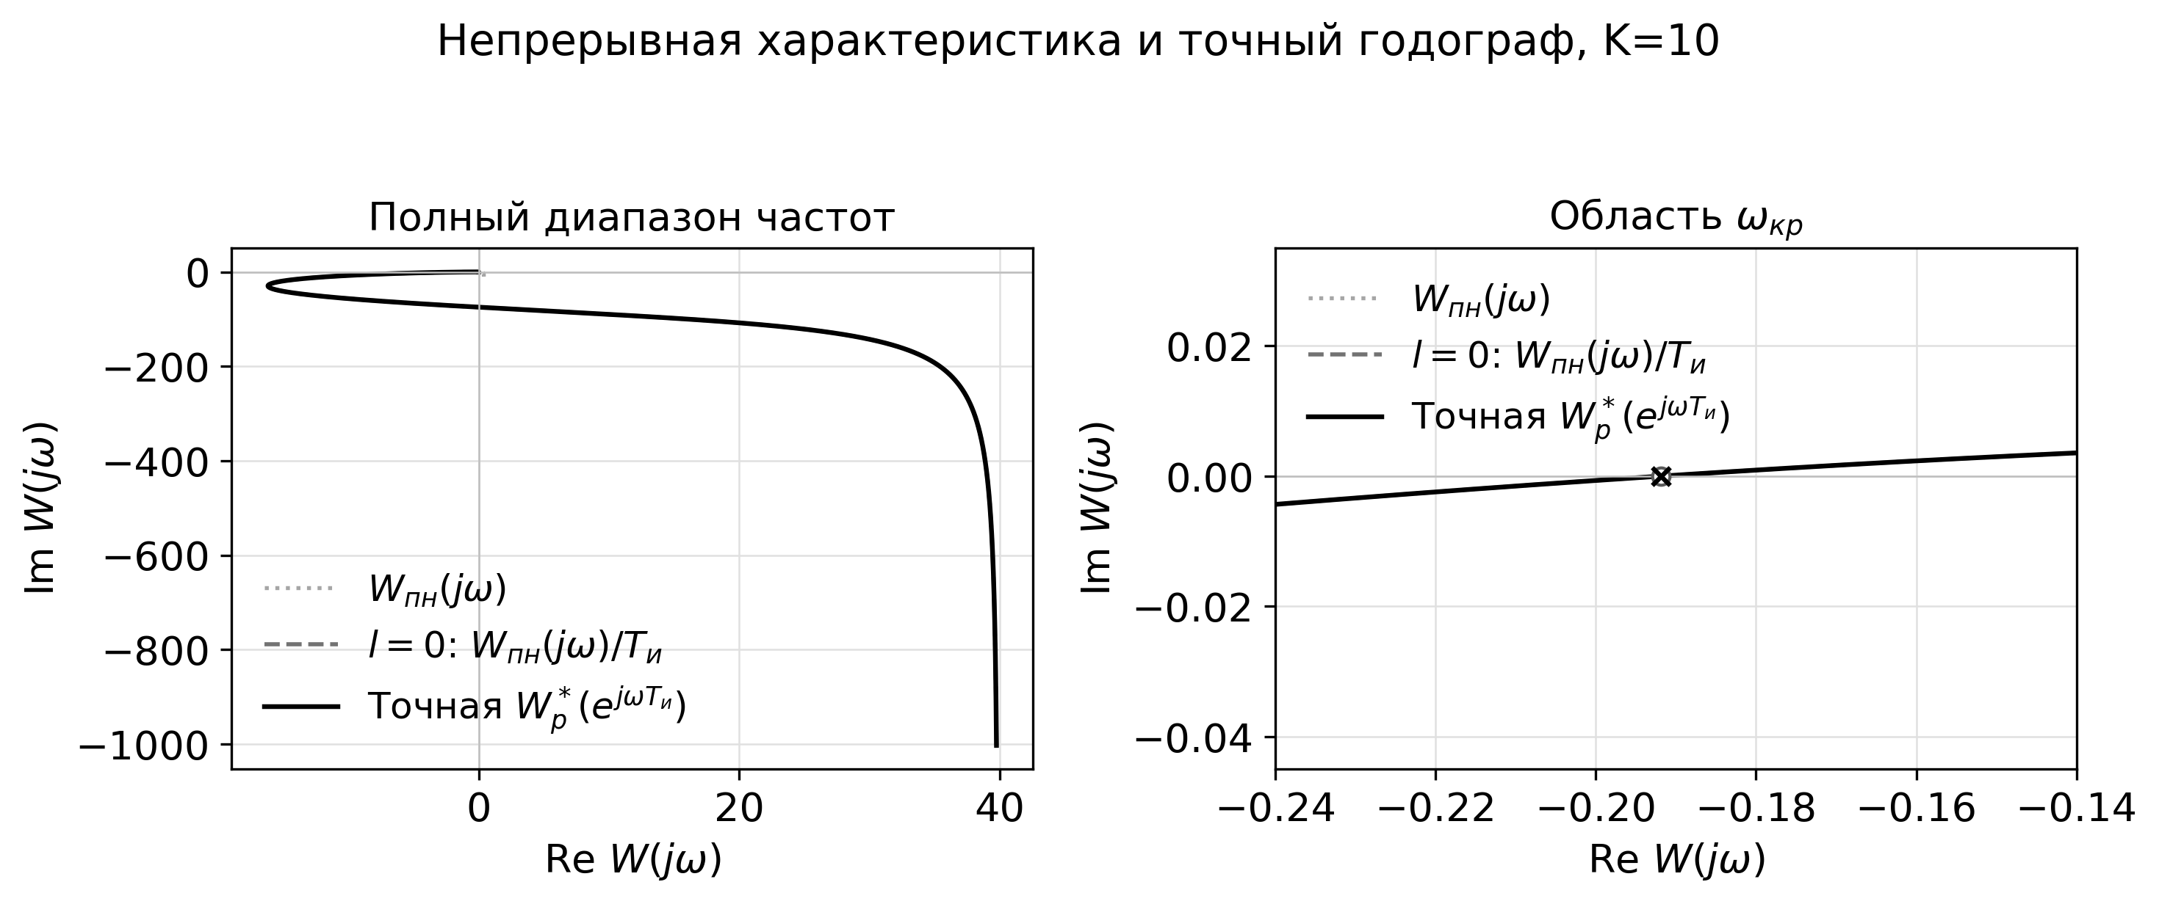
Рисунок 3 — Непрерывная характеристика, вклад $l=0$ и точный годограф
При $τ=0$ частотное представление имеет вид:
$W_{р}^{*}(jω)=\frac{ω_{0}}{2π}\sum_{l=−∞}^{+∞}{}W_{пн}(jω−jω_{0}l)+\frac{w_{пн}(0)}{2},ω_{0}=\frac{2π}{T_{и}}$
Начальное значение весовой функции $w_{пн}(0)=0$. Используем четыре слагаемых $l=−1,…,2$, дополнительно сравним суммы при $l=0,1$ и $l=−3,…,3$. Сетка расчёта: 5000 частот $0.02≤ω≤π/T_{и}$, $K=10$.
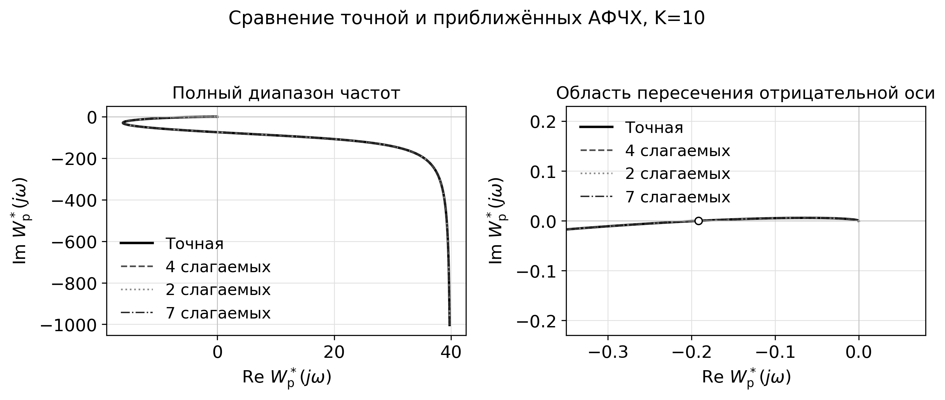
Рисунок 4 — Точная и приближённые АФЧХ при $K=10$
Годографы на рис. 4 визуально совпадают. В таблице 2 приведены максимумы $|ΔW|$ на сетке и отклонения при $ω_{кр}$. Максимумы сумм из двух, четырёх и семи членов достигаются при 128.528661, 137.891884 и $π/T_{и}=314.159265рад/с$ соответственно.
Таблица 2 — Отклонение приближённых АФЧХ от точной
Число слагаемых | Индексы $l$ | Максимум $|ΔW|$ на сетке | $|ΔW|$ при $ω_{кр}$
2 | 0, 1 | 1.1309·10⁻⁵ | 2.9664·10⁻⁶
4 | −1…2 | 1.6668·10⁻⁶ | 3.8050·10⁻⁷
7 | −3…3 | 9.4028·10⁻⁷ | 3.7359·10⁻⁹

На верхней частоте $π/{T_{и}}$ абсолютные отклонения равны $3.91779·{10}^{−8}$, $6.22543·{10}^{−9}$ и $9.40279·{10}^{−7}$ соответственно.
В таблице 3 приведены точная и приближённая АФЧХ по четырём слагаемым при $K=10$. Частота $ω=0$ исключена из-за полюса разомкнутой системы.
Таблица 3 — Контрольные значения АФЧХ
$ω$, рад/с | Точная | Приближённая | $|ΔW|$
0.02 | 39.73997 − j1003.197 | 39.73997 − j1003.197 | 5.039e-10
1 | -16.13973 − j27.91953 | -16.13973 − j27.91953 | 2.510e-08
5 | -1.900429 − j0.4491556 | -1.900429 − j0.4491556 | 1.235e-07
16.1157 | -0.1918633 + j0 | -0.1918629 − j2.996428e-08 | 3.805e-07
30 | -0.05499399 + j0.005889032 | -0.05499333 + j0.005888933 | 6.674e-07
100 | -0.004217676 + j0.002232992 | -0.004216313 + j0.002232251 | 1.552e-06
314.159 | -2.708302e-06 + j0 | -2.702076e-06 + j0 | 6.225e-09

4. Устойчивость и предельный коэффициент усиления
Разомкнутая система имеет простой полюс $z=1$ на единичной окружности. При применении критерия Найквиста сдвинем его внутрь заменой $z−1$ на $z−1+β$ и перейдём к пределу $β→0^{+}$:
$W_{р,β}^{*}(z)=\frac{KB(z)}{(z−1+β)(z−a)(z−b)}$
При $z=1$ имеем $B(1)=2T_{и}(1−a)(1−b)$, откуда $W_{р,β}^{*}(1)=2KT_{и}/β$ и $βW_{р,β}^{*}(1)→2KT_{и}=0.2$ при $K=10$. Годограф дополняется дугой бесконечно большого радиуса, идущей от положительной вещественной полуоси по часовой стрелке на $π/2$. На рис. 5 показана конечная часть.
При $K=1$ пересечение отрицательной вещественной полуоси происходит при $ω_{кр}=16.115671рад/с$. При $K=10$ дополненный годограф не охватывает точку $(−1,0)$, а при $K=K_{пр}$ проходит через неё (рис. 5).
$W_{р,1}^{*}(e^{jω_{кр}T_{и}})≈−0.0191863310984,K_{пр,Н}=−\frac{1}{ReW_{р,1}^{*}}≈52.120439$
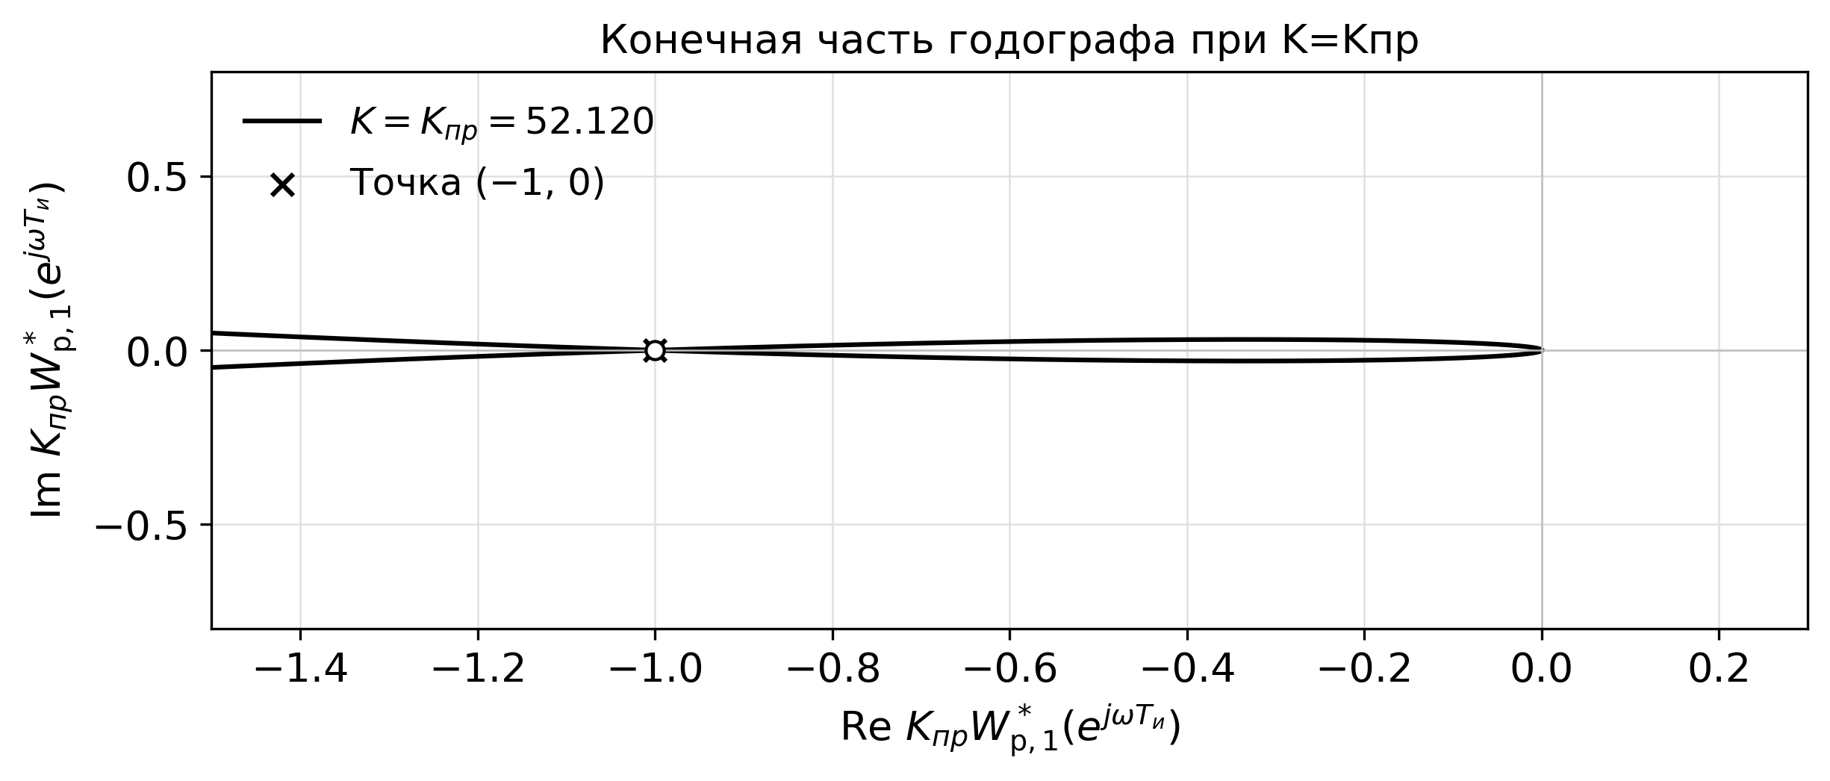
Рисунок 5 — Конечная часть годографа при $K=K_{пр}$
Для применения критерия Гурвица преобразуем $A(z)+KB(z)=0$ заменой $z=(1+v)/(1−v)$:
$P(v)=c_{3}v^{3}+c_{2}v^{2}+c_{1}v+c_{0}$
$c_{3}=7.9403485051−2.15048583·{10}^{−6}K$
$c_{2}=0.05955224159−9.90385220·{10}^{−4}K$
$c_{1}=9.91543172·{10}^{−4}K+9.92533224·{10}^{−5},c_{0}=9.92533224·{10}^{−7}K$
Для кубического полинома проверяем все условия критерия Гурвица: $c_{3}>0$, $c_{2}>0$, $c_{1}>0$, $c_{0}>0$ и $Δ_{2}=c_{2}c_{1}−c_{3}c_{0}>0$. При $K=10$ получаем:
$\begin{aligned}c_{3}=7.94032700023,c_{2}=0.0496483893903, \\ c_{1}=0.0100146850459,c_{0}=9.92533224246·{10}^{−6}, \\ Δ_{2}=0.000418402599191>0.\end{aligned}$
При $K>0$ коэффициенты $c_{1}$ и $c_{0}$ положительны. Условия $c_{2}>0$ и $c_{3}>0$ дают границы $K<60.130382$ и $K<3.692351006·{10}^{6}$. Первым нарушается условие $Δ_{2}>0$ при $K_{пр,Г}=52.120439$. Интервал устойчивости равен $0<K<52.120439$.
По корням характеристического уравнения границу устойчивости найдём из условия $\max_{i}|z_{i}(K)|=1$. Устойчивой системе соответствует $|z_{i}|<1$. Результат совпадает с оценками по критериям Найквиста и Гурвица: $K_{пр}≈52.120439$. Относительный разброс до округления равен 1.42·10⁻⁸ %.
При заданном $K=10$ корни замкнутой системы равны:
$z_{1,2}=0.9922807751±j0.0702278132,|z_{1,2}|=0.9947628272$
$z_{3}=0.9980115660$
Все корни лежат внутри единичной окружности: система устойчива. $K_{пр}/K≈5.21$.
Для общего коэффициента усиления $k_{р,пр}=2K_{пр}≈104.240878$.
5. Переходный процесс выходного сигнала
Для единичного скачка $x[n]=1$ и нулевых начальных условий рассчитаем $y[n]$ на интервале 0–60 с (рис. 6). Длительность выбрана с учётом корня $z_{3}=0.9980115660$.
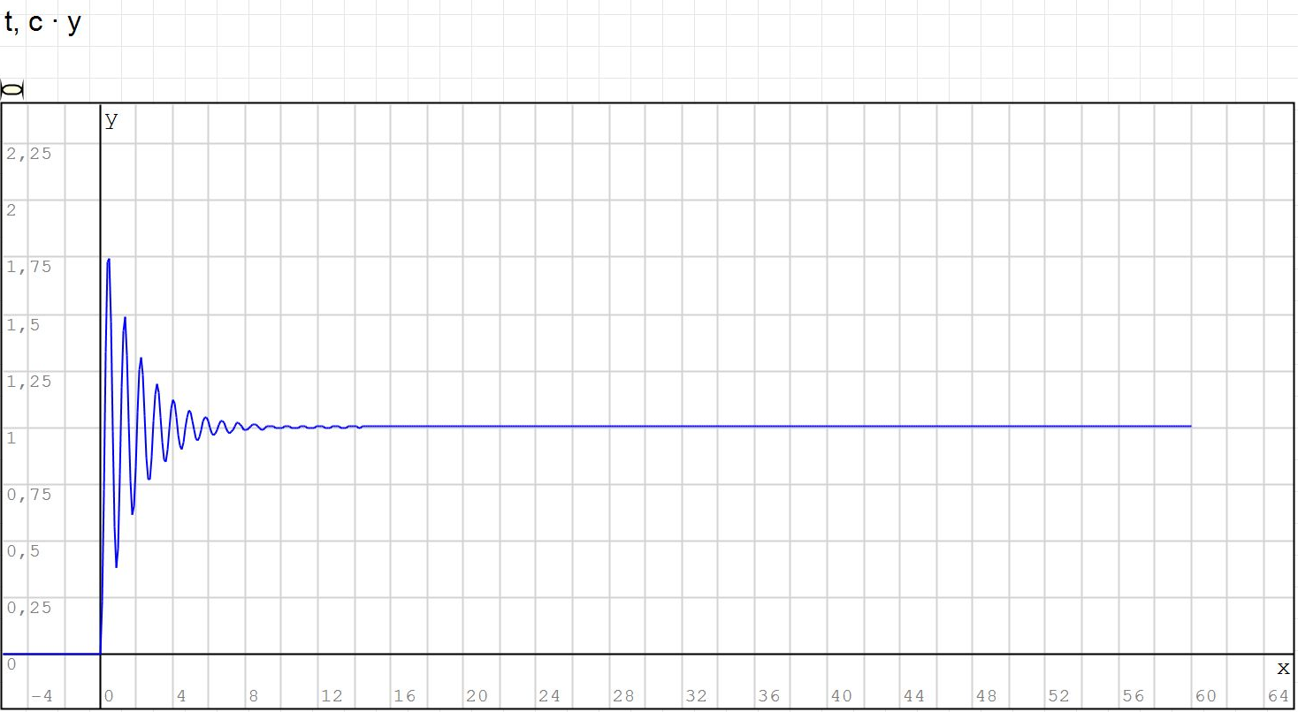
Рисунок 6 — Переходный процесс $y(t)$ при $K=10$ в SMath
Контрольные значения: $y(0)=0$; $y(0.1с)≈0.23143253$; $y(1с)≈0.5476971$; $y(10с)≈0.99880067$; $y(60с)≈0.99999997$. Колебательная составляющая затухает, а выход стремится к единице.
При $K=K_{пр}≈52.120439$ пара корней лежит на единичной окружности, колебания не затухают. Третий корень $z_{3}≈0.998003835$ находится внутри неё. На рис. 7 приведены начало и конец расчёта по разностному уравнению за 60 с.
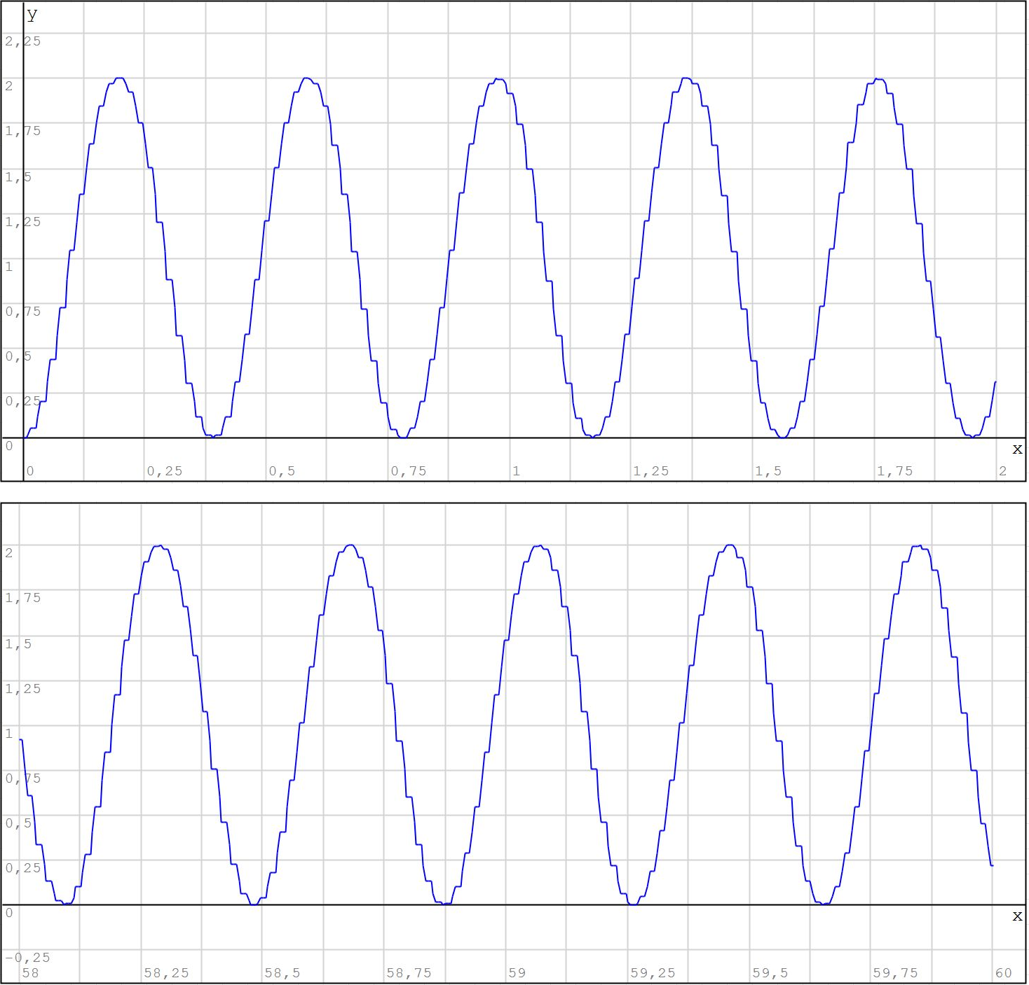
Рисунок 7 — Переходный процесс при $K=K_{пр}$ в SMath
На интервале 40–60 с $0.001295≤y≤1.999080$; частота колебаний $ω_{кр}≈16.115671рад/с$.
6. Статическая и кинетическая ошибки
Ошибки определим при $K=10$ для устойчивой системы. Для единичного скачка:
$ε_{ст}=\lim_{q→1}\frac{D(q)}{D(q)+10N(q)}=0$
Для линейного входа $x(t)=t$, которому соответствуют отсчёты $x[n]=nT_{и}$:
$ε_{кин}=\lim_{q→1}\frac{T_{и}qD(q)}{(1−q)(D(q)+10N(q))}=0.05$
При $q→1$ имеем $W_{р}^{*}(q)\sim 2KT_{и}/(1−q)$, поэтому $ε_{ст}=0$, $ε_{кин}=1/(2K)=0.05$.
Средняя ошибка последних 100 отсчётов расчёта за 60 с равна 0.04999982. График в SMath показан на рис. 8.
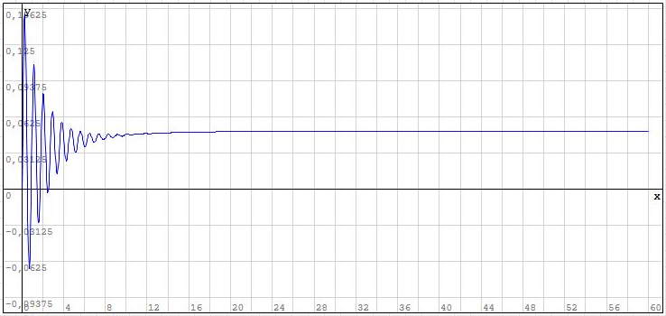
Рисунок 8 — Ошибка при единичном линейном воздействии в SMath
7. Сравнение с моделированием в SimInTech
В SimInTech собрана схема 5б (рис. 9, таблица 4). На вход подан единичный скачок; сумматор формирует $e=x_{y}−y$, выход $y$ снимается после $W_{3}$. Блок «В файл» записывает $e$, $y$, $x_{p}$.
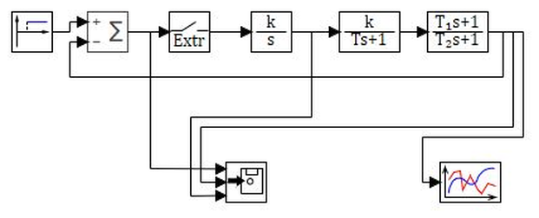
Рисунок 9 — Схема ИСАУ в SimInTech
Таблица 4 — Параметры блоков модели SimInTech
Элемент | Блок SimInTech | Параметры
Вход | Ступенька | Момент 0 с; начальное значение 0; конечное 1
Сумматор | Сумматор | Весовые коэффициенты 1 и −1
ИЭ 6а | Экстраполятор | Период удержания 0.01 с; первый отсчёт при t = 0
$W_{1}$ | Интегратор | $k=10;x_{0}=0$
$W_{2}$ | Инерционное звено 1-го порядка | $k=2;T=1;x_{0}=0$
$W_{3}$ | Инерционно-форсирующее звено | $T_{1}=5;T_{2}=2;x_{0}=0$

ИЭ реализован экстраполятором нулевого порядка. Метод расчёта RK4, шаг $h=0.0001с$, запись через $0.01с$. За 60 с получен 6001 отсчёт (рис. 10, таблица 5).
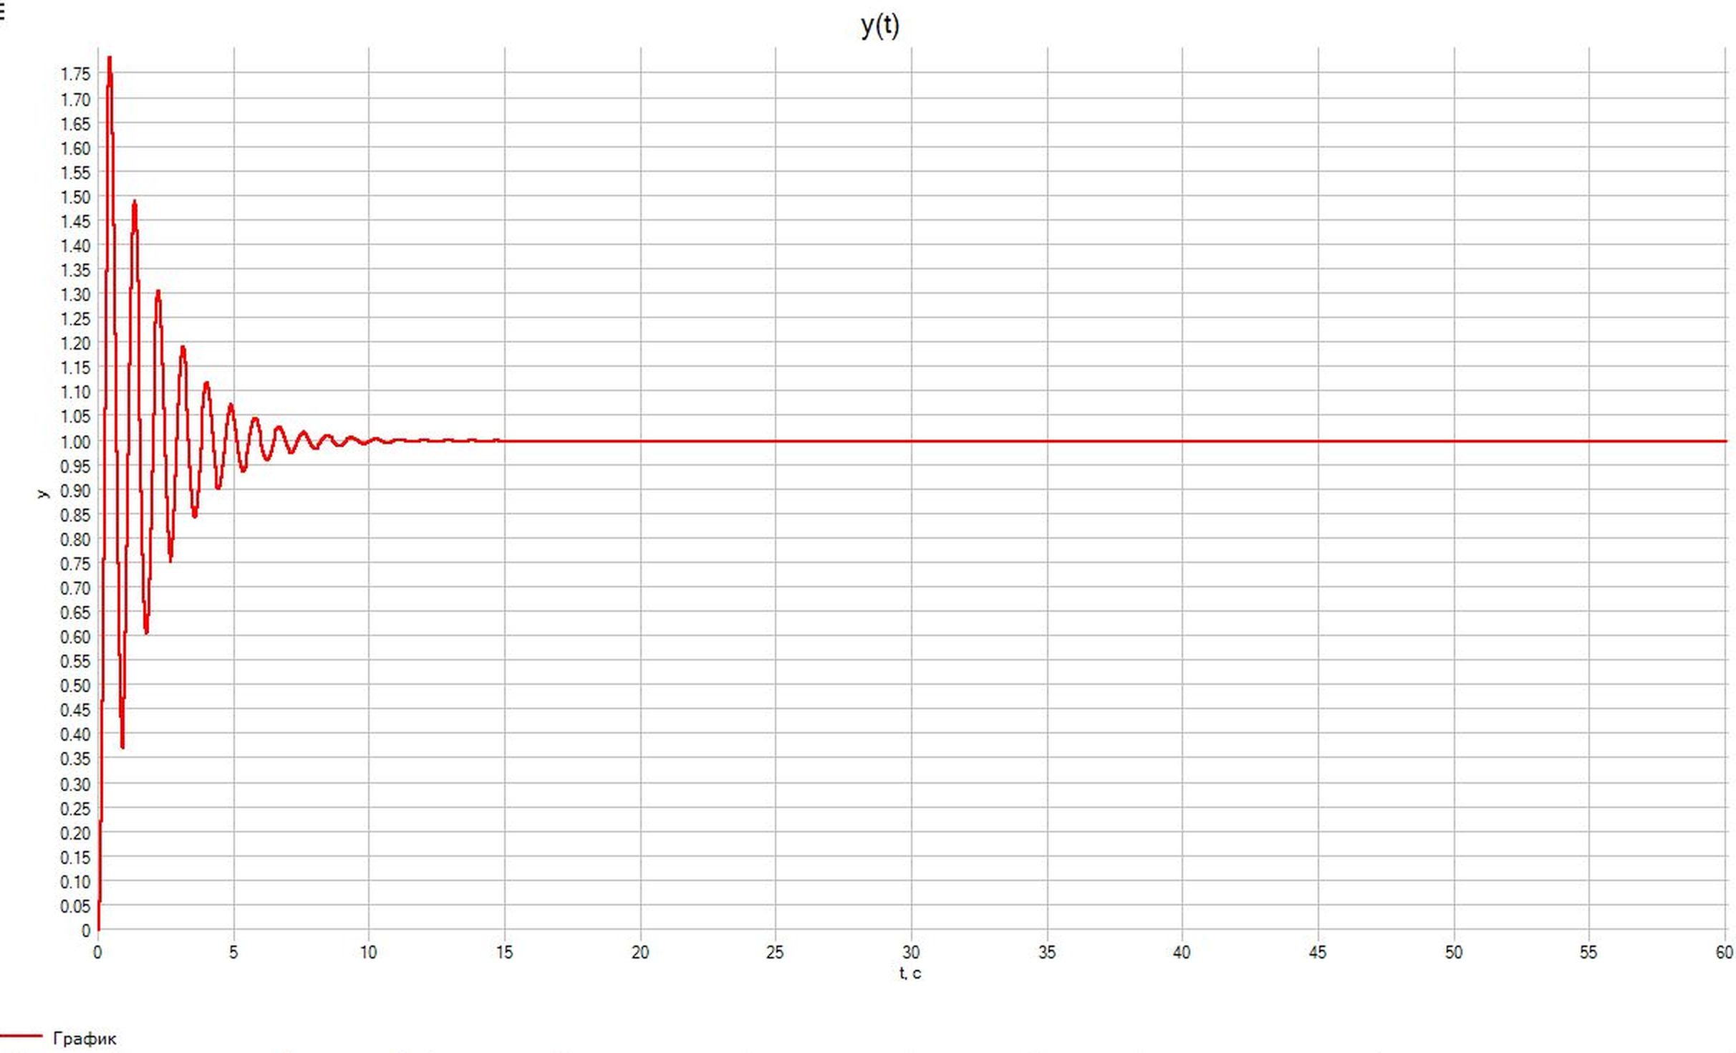
Рисунок 10 — Переходный процесс выходного сигнала y(t) в SimInTech
Таблица 5 — Выборки переходного процесса в расчёте и SimInTech
$n$ | $t(с)$ | Расчёт по уравнению | SimInTech | $|Δy|$
0 | 0 | 0.0000000000 | 0.0000000000 | 0.00e+00
10 | 0.1 | 0.2314325309 | 0.2314325309 | 7.59e-13
100 | 1 | 0.5476971349 | 0.5476971349 | 3.15e-11
1000 | 10 | 0.9988006699 | 0.9988006698 | 2.67e-11
6000 | 60 | 0.9999999687 | 0.9999999687 | 3.38e-11

Для проверки границы устойчивости зададим в $W_{1}=K/p$ неокруглённое $K_{пр}≈52.120439$. Схема и переходный процесс приведены на рис. 11 и рис. 12.
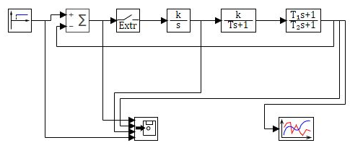
Рисунок 11 — Схема SimInTech при $K=K_{пр}$
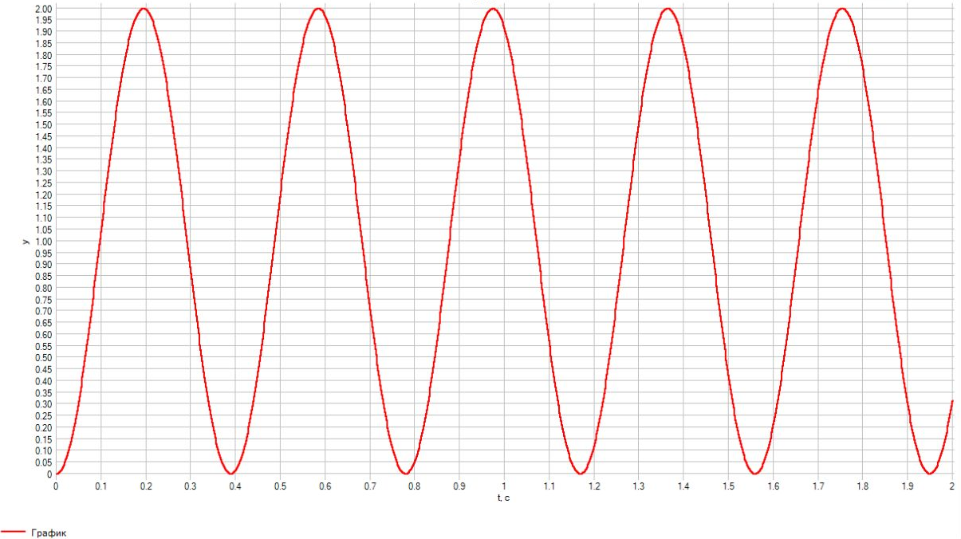
Рисунок 12 — Начальный участок 0–2 с на границе устойчивости в SimInTech
На всём интервале 0–60 с колебания не затухают. Начальный участок 0–2 с на рис. 12 совпадает с расчётом SMath (рис. 7); численно сопоставлены все отсчёты.
Для проверки кинетической ошибки при $K=10$ сформируем $x(t)=t$ интегрированием единицы. Сумматор формирует $e(t)=x(t)−y(t)$ (рис. 13, рис. 14).
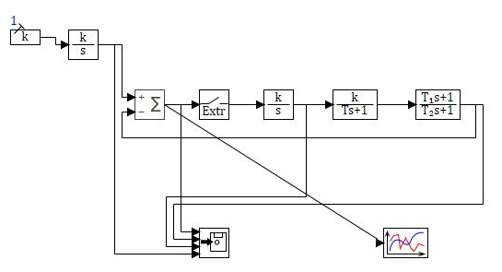
Рисунок 13 — Схема SimInTech с линейным входом
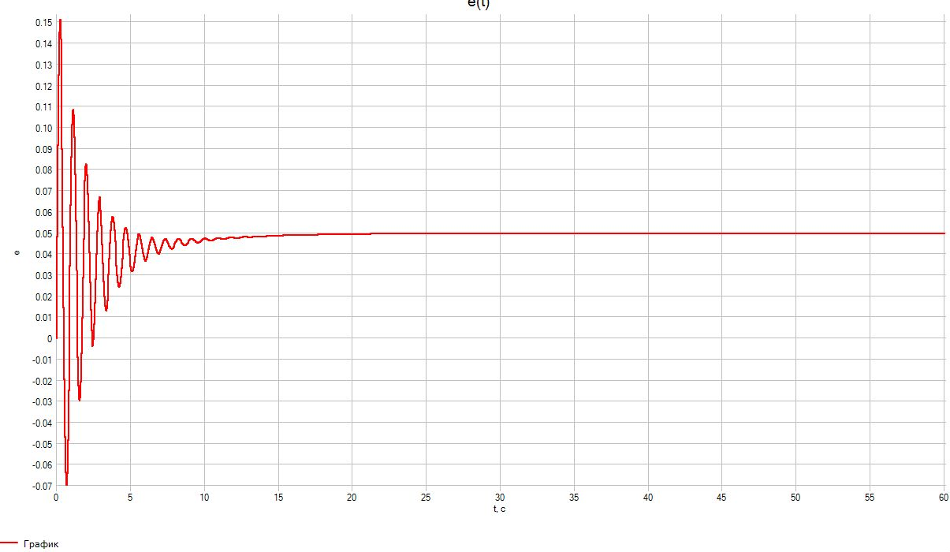
Рисунок 14 — Ошибка в SimInTech при линейном входе на интервале 0–60 с
Ошибка стремится к $0.05$. Во всех моделях шаг равен $0.0001с$, запись через $0.01с$, время расчёта 60 с. Результаты сопоставлены в таблице 6.
Таблица 6 — Сравнение расчёта и SimInTech в трёх режимах
Режим | $K$ | Число отсчётов | Максимум $|Δy|$ | $e(60с)$
Скачок, номинал | 10.000000 | 6001 | 5.30e-11 | 0.00000003
Скачок, граница | 52.120439 | 6001 | 4.23e-12 | 0.78304220
Линейный вход | 10.000000 | 6001 | 6.25e-10 | 0.04999984

Заключение
По критериям Найквиста и Гурвица и по корням характеристического уравнения получено $K_{пр}≈52.120439$, $k_{р,пр}≈104.240878$. При $K=10$ система устойчива, $ε_{ст}=0$, $ε_{кин}=0.05$. Максимальное отклонение приближённой АФЧХ по четырём слагаемым от точной на сетке равно $1.67·{10}^{−6}$, при $ω_{кр}$ оно равно $3.81·{10}^{−7}$. Моделирование подтверждает расчёт в трёх режимах (таблица 6), в том числе незатухающие колебания на границе устойчивости. Расчёты SMath приведены в приложении А.

Приложение А. Расчёт в SMath
В файле «SMath_вариант_103.sm» выполнены расчёты передаточных функций, АФЧХ, устойчивости, переходных процессов и ошибок. На рис. 15, рис. 16 и рис. 17 показаны частотные функции и графики. В SMath отклонения проверены на 301 точке; таблица 2 рассчитана по 5000 точкам.
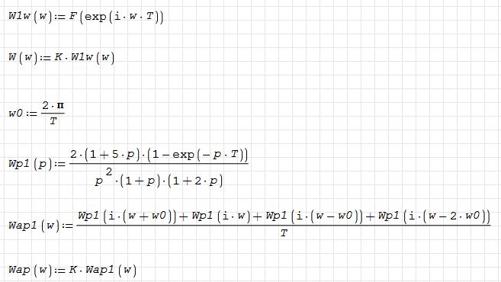
Рисунок 15 — Частотные функции в SMath
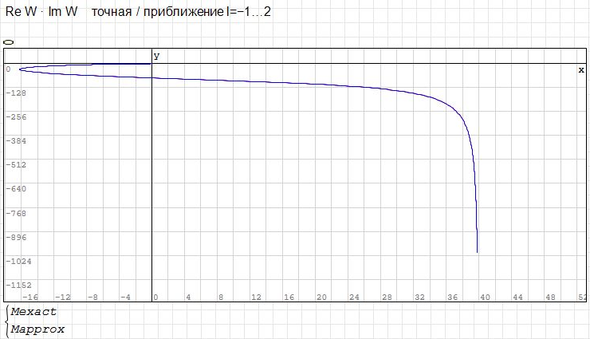
Рисунок 16 — Общий вид АФЧХ в SMath

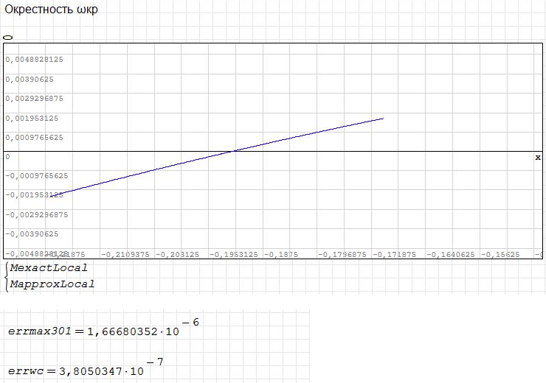
Рисунок 17 — Увеличенный участок АФЧХ и её отклонение в SMath
На рис. 18 приведены проверки по критериям Найквиста и Гурвица и по корням характеристического уравнения: $K_{пр}≈52.120439$. При $K=10$ условия Гурвица выполнены, $\max_{i}|z_{i}|<1$.
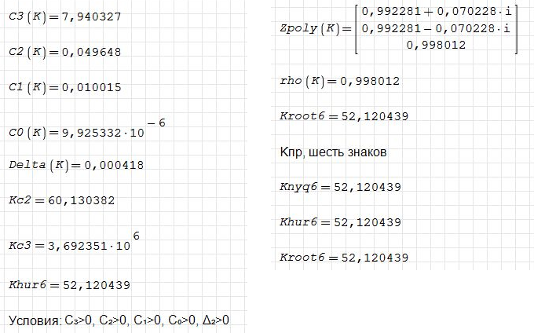
Рисунок 18 — Проверка устойчивости в SMath

